La conversión de San Pablo
Historia para niños durante el servicio dominical

Materiales:
- Imágenes para mostrar durante la historia.

Preparations:
- Prepare todos los materiales necesarios.

- Invite a los niños a que se acerquen al altar.

- El lector de la historia se sienta en una silla y los niños se sientan en el suelo en frente de él/ella.

- Incluya la historia aunque no haya niños en su congregación a fin de que las familias se sientan bienvenidas y de ese modo se motiven para venir al servicio.

- Puede agregar su propia creatividad a las historias. Debe sentirse cómodo con el uso de marionetas, accesorios, o puede contar la historia tal como está escrita.

Siéntase libre de adecuar el contenido para que se ajuste al tiempo previsto para la historia. Sin embargo, para el desarrollo espiritual de los niños, le animamos a que mantenga la mayor cantidad de las Enseñanzas de los Maestros Ascendidos como sea posible.

Tiempo: De 8-10 minutos, incluyendo el video y dependiendo de quién cuente la historia y de las respuestas de los niños.

Buenos días y bienvenidos. Hoy celebramos la festividad de la conversión de san Pablo. Esta es una imagen de san Pablo. (Mostrar la imagen).

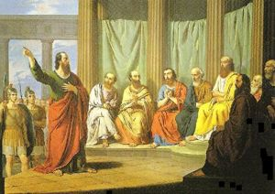

En el contexto de esta historia, conversión significa un cambio en el que se adopta una nueva religión o creencia. ¿Alguna vez has creído algo tan firmemente que pensaste que todo aquel que tenía una opinión diferente a la tuya estaba equivocado? ¿Y luego has descubierto que el equivocado eras tú y que ellos tenían razón? (Permita que los niños respondan).

Eso es lo que le sucedió a Pablo. Vamos a escuchar la historia.

Pablo no siempre se llamó así. Su nombre de nacimiento era Saulo. Más tarde, después de su conversión al sendero del Cristo, su nombre fue cambiado. Hoy san Pablo es el Maestro Ascendido Hilarión, que presta servicio como el chohán del quinto rayo de la curación, la verdad y la abundancia.

Vamos a escuchar nuestra historia que se basa en las escrituras del capítulo 9 del Libro de los Hechos de la Biblia.

La conversión de san Pablo

Hubo un tiempo en el que unos esposos judíos de la tribu de Benjamín, quien era uno de los doce hijos de Jacob, vivían en una ciudad llamada Tarso.
(Si tiene un mapa, mostrar dónde se encuentra Tarso).

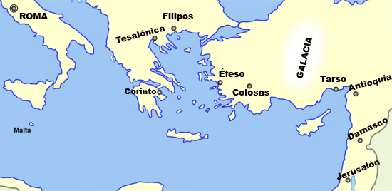

Ellos se regocijaron cuando tuvieron un hijo al que llamaron Saulo. Desde el momento en que nació el bebé, sus padres le enseñaron sobre el Único Dios Verdadero, las leyes de Dios según la religión judía y cómo vivir una vida agradable delante de Dios.

Cuando su hijo tuvo edad suficiente, enviaron a Saulo a una escuela en Jerusalén para estudiar con un maestro llamado Gamaliel, quien entrenó a este joven en todas las leyes de Dios.

“Saulo, debes obedecer los mandamientos de Dios”. “Sí, rabino, voy a tener cuidado de obedecer los Diez Mandamientos y todo lo que Dios nos ha enseñado”. Saulo tomó las instrucciones de su maestro tan en serio que con el tiempo se convirtió en un fariseo. Los fariseos pertenecían a un grupo de la religión judía que era extremadamente celoso en obedecer los mandamientos de Dios y procuraba que otras personas obedecieran las leyes de Dios. De joven, Saulo fue un estudiante muy brillante de la religión hebrea y hablaba hebreo y griego.

Al hacerse adulto, Saulo continuó viviendo en Jerusalén y se convirtió en fabricante de tiendas, que luego vendía. Y día tras día, Saulo se esforzó por vivir una vida para agradar a Dios y obedecer Sus mandamientos.

Saulo comenzó a escuchar noticias acerca de un grupo de personas que creían que el Mesías había llegado. En todos sus años de estudio de la Palabra de Dios, Saulo conocía la Palabra de Dios y su promesa de enviar a un Mesías que salvaría al pueblo de sus pecados. Estaba esperando el día en que se cumpliría la promesa de Dios.

Pero las personas que se llamaban a sí mismas cristianas estaban enseñando con valentía en las afueras del templo, y dondequiera que iban. Él oyó decir cosas como: “Dios envió a su Hijo Jesús para salvar a la gente de sus pecados”. O “Jesús fue crucificado y resucitó de entre los muertos por nosotros”.

Esas noticias realmente molestaban a Saulo que amaba a Dios y creía en la fe y en las leyes judías. No creía las historias que estas personas estaban diciendo. No creía que Jesús resucitó de entre los muertos ni que Jesús era el verdadero Mesías.

Saulo sintió que era su responsabilidad predicar las enseñanzas de la fe judía en lugar de lo que los cristianos estaban predicando. Hasta dio su apoyo para perseguirlos, hacerles daño o encarcelarlos. Saulo no se daba cuenta de que en su trato cruel a los cristianos, en realidad estaba haciendo daño a Jesús y a Dios Padre.

Pero la vida de Saulo estaba a punto de cambiar de una manera muy dramática. Saulo fue al sumo sacerdote y le pidió cartas para las sinagogas de la ciudad de Damasco. En estas cartas, el sacerdote lo autorizó para arrestar a los seguidores de Jesús en Damasco.

Saulo, obedeciendo al sumo sacerdote, se dispuso a ir a Damasco. En el camino, Saulo y sus compañeros fueron derribados por una luz cegadora, más brillante que el sol del mediodía. He aquí una imagen de lo que podría haber sido. (Ver imagen).

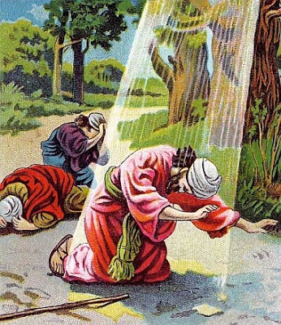

Saulo quedó ciego y oyó una voz que le decía: “Saulo, Saulo, ¿por qué me persigues?”.

Y Saulo dijo: “¿Quién eres, Señor?”.

Y el Señor le dijo: “Yo soy Jesús, a quien tú persigues; dura cosa te es dar coces contra el aguijón”. (Que significa dar coces contra la voluntad de Dios).

Ahora Saulo estaba temblando y temeroso, y dijo: “Señor, ¿qué quieres que yo haga?”.

Y el Señor le dijo: “Levántate y entra en la ciudad, y se te dirá lo que debes hacer”.
Los hombres que viajaban con Saulo se detuvieron atónitos. “Saulo, nosotros escuchamos una voz, pero no vimos a nadie”.

Y cuando Saulo se levantó y pudo abrir los ojos después que la luz cegadora desapareció, descubrió que había perdido la vista. “Sí, la voz me habló. ¡Pero no puedo ver! ¡Sin embargo, tengo que ir a Damasco!”. Sus compañeros entonces lo llevaron de la mano a la ciudad.

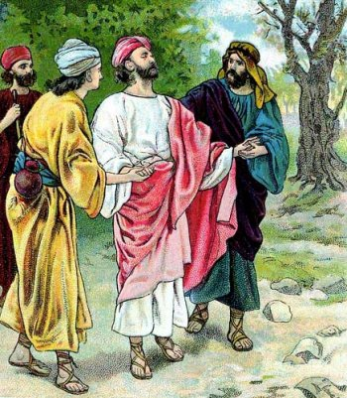

Saulo pasó los próximos tres días en Damasco orando y ayunando, ya que ahora estaba ciego. Y después de los tres días, el Señor envió a uno de sus discípulos, Ananías, para sanar a Saulo. El Señor le dijo a Ananías: “Este es Saulo mi instrumento escogido para llevar mi nombre en presencia de todos los hombres: de los gentiles, y de reyes, y de los hijos de Israel”. Ananías entonces fue a Damasco y curó la ceguera de Saulo.

Fue en algún momento después que el nombre de Saulo se cambió a Pablo, lo que supone su conversión completa a la verdad de Dios y a la voluntad de Dios. Pablo comprendió que su ceguera física representaba su ceguera espiritual. Les dijo a sus amigos: “Solo después que pude “ver” a Cristo el Señor en mi corazón, Jesús envió a su sanador a curar mi vista física”.

Pablo se convirtió en un apóstol que pasó el resto de su vida viajando por todo el mundo predicando el Evangelio de Cristo. Aquí hay una imagen de Pablo predicando. (Ver imagen).

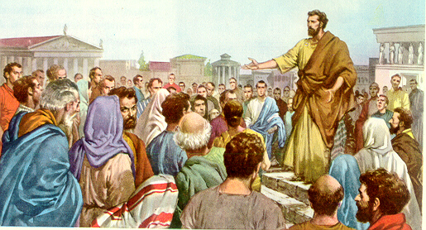

Su vida no siempre fue fácil, pero nunca dejó de hablar de Jesucristo. Saulo continuó predicando con valentía en Jerusalén y a menudo su vida estuvo en peligro a causa de los judíos. Sus amigos le advirtieron: “Por tu seguridad, debemos sacarte de Jerusalén y llevarte de regreso a Tarso”.

Después que Saulo se fue a Tarso, los creyentes en Jesús o cristianos que vivían en Judea, Galilea y Samaria disfrutaron de un tiempo de paz. El Espíritu Santo los animó y los fortaleció. La Iglesia continuó creciendo debido a que más y más personas creían en Jesús.

Saulo escribió muchas cartas maravillosas a los cristianos. Estas cartas, llamadas epístolas, se encuentran en la Biblia y componen casi la mitad del Nuevo Testamento.

Y así, aprendemos de esta bella historia acerca de la conversión de Pablo, que Dios nos ama tanto que incluso cuando nos hemos desviado de su voluntad, puede venir a nosotros de una manera inesperada para ayudarnos a volver al camino. Si escuchamos con el corazón vamos a escuchar la voz de Dios a través de nuestro Santo Ser Crístico.

CONCLUSIÓN:

Hoy día podemos llamar al apóstol Pablo como el Maestro Ascendido Hilarión para ayudar a aquellos que se han desencantado de la religión y de la fe y que pueden haber olvidado la voluntad de Dios para ellos. Ustedes pueden pedir ser llevados al retiro etérico de Hilarión, el Templo de la Verdad, sobre Creta, mientras duermen en la noche.

Gracias por compartir con nosotros en esta historia. Que tengan un día maravilloso.

